|  |  |  |  |  |
| --- | --- | --- | --- | --- |
| escudofi_color_m2008_jpg | **Carátula para entrega de prácticas** | | Código |  |
| Versión | 02 |
| Página | 1/1 |
| Sección ISO |  |
| Fecha de emisión | 25 de junio de 2014 |
| Secretaría/División: División de Ingeniería Eléctrica | | Área/Departamento: Laboratorios de computación salas A y B | | |

Laboratorio de computación

Salas A y B

|  |  |
| --- | --- |
| *Profesor:* | Castilo Corona Dulce Mónica |
| *Asignatura:* | Fundamentos de Programación |
| *Grupo:* | 2 |
| *No de Práctica(s):* | 1 |
| *Integrante(s):* | Pérez Vivas Paulina |
|  |  |
|  |  |
| *Semestre:* | 2018-1 |
| *Fecha de entrega:* | 16/08/17 |
| *Obervaciones:*: |  |
|  |  |

CALIFICACIÓN: \_\_\_\_\_\_\_\_\_\_

Guía práctica de estudio 01: La computación como herramienta de trabajo del profesional de ingeniería

Objetivo: Descubrir y utilizar herramientas de software que se ofrecen en Internet que permitan realizar actividades y trabajos académicos de forma organizada y profesional a lo largo de la vida escolar, tales como manejo de repositorios de almacenamiento y buscadores con funciones avanzadas

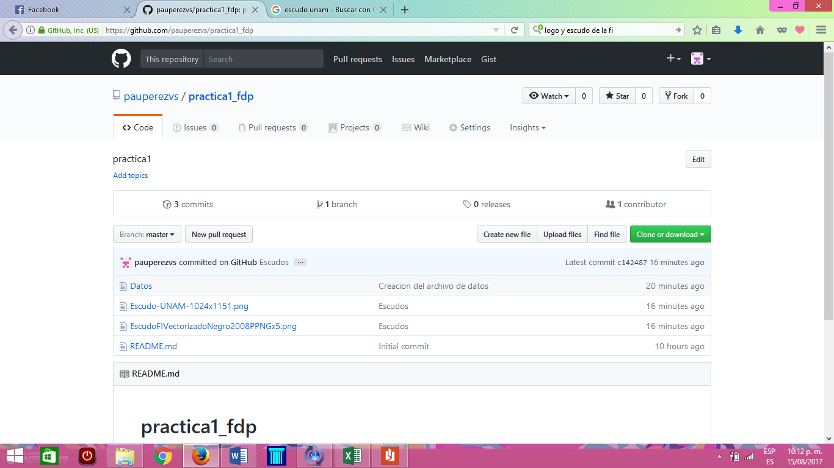

**Conclusion**

El desarrollo de esta práctica numero 1 me pareció de mucha ultilidad ya que aprendí el uso de los repositorios de almacenamiento en línea, que no conocía, en el puede observar el buen servicio de estas herramientas y las facilidades que nos proporcionan, como subir cierta cantidad de archivos a la nube, facilitando el trabajo en equipo y el almacenimiento de documentos.

En cuanto a la parte de la realización de búsquedas avanzadas de información especializada, me fue de gran ayuda ya que es muy necesario comprender el buen uso de esta herramienta ya que es de gran importancia encontar resultados de busquedas a nececidades especificas que este reuiriendo.

En general me resultó una práctica muy necesaria por que contiene conceptos muy básicos y esenciales que son necesarios para el uso de exploradores diario.